Universidade Paranaense - Unipar

Análise e Desenvolvimento de Sistema

Felipe Koji Matsushita 00240247

Trabalho prático - Rede de computadores

Cascavel - PR

2023

EMPRESA X

1.1 Histórico da empresa: Em geral, no setor agrícola, com média de 50 funcionários na unidade de Cascavel. Sala de desenvolvimento, qualidade, servidor, testes, negócios, gerência.

1.2 Objetivos do projeto: Instalar a rede de computadores juntamente com um servidor, para privatizar os ambientes publicados de desenvolvimento e qualidade, consequentemente aumentando a segurança também.

1.3 Esboço do projeto de redes de computadores:

https://app.diagrams.net/#G1jeRR_xE2D2-vNUcV3SJv5TV5tAzHK2jU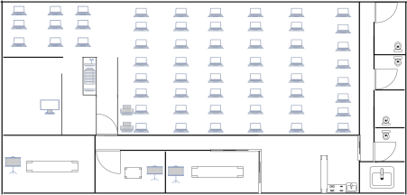

2.1 Topologia do sistema de redes de computadores:

- Topologia em Estrela: É como quando todos na escola estão conectados a um líder de torcida no meio. É fácil de gerenciar, mas se a líder de torcida ficar doente, a animação acaba.

- Topologia de Barramento: É como se todos estivessem em uma linha e gritassem para todos ouvirem. Fácil de configurar, mas pode causar bagunça se muitas pessoas tentarem falar ao mesmo tempo.

- Topologia em Anel: Todos estão de mãos dadas em um círculo, e a informação passa de um para outro até chegar ao destino. É eficiente, mas se alguém soltar as mãos, a corrente quebra.

- Topologia de Malha: Aqui, todos estão conectados a todos. Isso é ótimo porque se alguém falhar, ainda há muitos caminhos alternativos. No entanto, é como ter um monte de fios por toda parte, o que pode ser caro.

https://app.diagrams.net/#G1DLO8Kh582eF16Ua6r3ls78XrXEz6Ap6W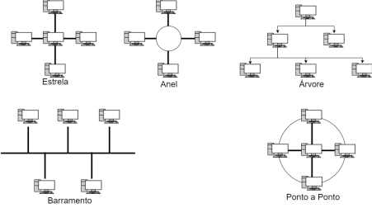

2.2 Equipamentos do sistema:

- Switch: Cisco Catalyst 9200L

Características: Confiáveis e com bom desempenho

Preço: A partir de R$ 33.000

- Roteador: Cisco 2900 Series

Características: Segurança e recursos e suporte a VPNS.

Preço: A partir de R$ 2.500 a R$ 5.000

- Servidor: Dell PowerEdge 1340

Características: Bom desempenho, podendo ser configurado com processadores, memória e armazenamento adequados.

Preço: A partir de R$ 10.000 a R$ 20.000 ou mais

- Estações de Trabalho: HP EliteDesk 800 Series

Características: Computadores desktop de alto desempenho, já projetados para uso empresarial.

Preço: A partir de R$ 3.000 a R$ 6.000 por unidade

- Caixa Distribuidora: Panduit 45 Ru NetRunner Vertical cable manager Características: Esta caixa ajuda a organizar e proteger os cabos de rede Preço: A partir de R$ 2.000

- Patch-Panel: Leviton 24-port Cat6 patch panel

Características: Conexões confiáveis e de alta velocidades para cabos de internet Preço: A partir de R$ 200 a R$ 400

- Repetidor: TP-Link RE450 AC1750 Wifi Ranger extender

Características: Econômica e de bom desempenho

Preço: A partir de R$ 200 a R$ 400

2.3 Enlaces internos de comunicação:

- Cabo metálico: São resistentes e duráveis, suportam altas velocidades de transmissão, mais baratos que a fibra óptica. Serão ideais para conectar os computadores em rede LAN e dentro das instalações internas.

- Cabo óptico: Oferecem altas velocidades de transmissão e largura banda larga, imunes a interferências eletromagnéticas, tem maior custo inicial, porem, tem menor custo de manutenção. Serão ideais para transmissão de grande volumes de dados.

- Enlace wireless: Flexíveis e contem alta mobilidade por não requererem cabos. Sao ótimos para conectar dispositivos moveis em uma rede local.

2.4 Enlace externo de comunicação:

- Duas redes internas com IP exclusivo para cada máquina, firewalls nos servidores e switches para aprimorar a segurança e o controle de conteúdo dentro da empresa.

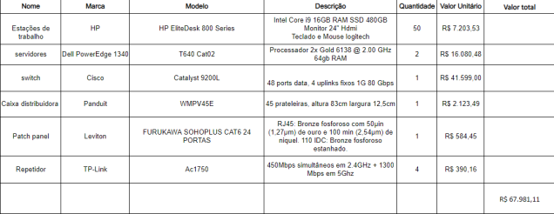

3.1 Estrutura de endereçamento de rede:

- CIDR (Roteamento Interdomínio Sem Classe) é uma abordagem que proporciona flexibilidade no gerenciamento de endereços IP, permitindo uma distribuição eficiente de recursos em redes. Em uma CIDR, os endereços IP são agrupados em blocos contíguos, facilitando a alocação e a administração.

Para acomodar 60 computadores, utilizaremos uma máscara de sub-rede /26, que fornece 64 endereços, permitindo futuras expansões. Vamos alocar esses endereços para diferentes setores:

Desenvolvimento: 192.168.1.1 a 192.168.1.20

Análise: 192.168.1.21 a 192.168.1.36

Teste: 192.168.1.37 a 192.168.1.52

Suporte: 192.168.1.53 a 192.168.1.57 (5 endereços)

Outros Setores: 192.168.1.58 a 192.168.1.62

3.2 Planos Futuros de Endereçamento IPv6:

Considerando a evolução tecnológica e a necessidade de expansão, temos planos para a implementação do sistema de endereçamento IPv6 em nossa rede. O IPv6 oferece uma vasta gama de endereços, proporcionando suporte para o crescimento futuro. Planejamos alocar endereços IPv6 de acordo com a seguinte faixa:

Desenvolvimento: 2001:db8::1 a 2001:db8::20

Análise: 2001:db8::21 a 2001:db8::36

Teste: 2001:db8::37 a 2001:db8::52

Suporte: 2001:db8::53 a 2001:db8::57 (5 endereços)

Outros Setores: 2001:db8::58 a 2001:db8::62

5.1 Política de Segurança no Sistema:

Checklist de Atividades Proibidas:

- Acesso Não Autorizado:

● Não é permitido acessar qualquer parte do sistema sem autorização explícita. Todos os acessos devem ser devidamente autenticados.

- Compartilhamento de Credenciais:

● Proibido compartilhar senhas ou qualquer informação de autenticação com terceiros. Cada usuário é responsável pela confidencialidade de suas

credenciais.

- Download de Software Não Autorizado:

● Fica expressamente proibido baixar, instalar ou executar qualquer software que não tenha sido autorizado pela equipe de TI.

- Uso Indevido de Privacidade:

● Não é permitido acessar, visualizar ou divulgar informações pessoais ou confidenciais sem a devida autorização explícita.

- Desativação de Firewalls e Antivírus:

● Proibido desativar firewalls, antivírus ou qualquer outra medida de segurança instalada no sistema sem autorização da equipe de segurança.

Manual de Boas Práticas de Utilização do Sistema:

- Atualizações Regulares:

● Realizar atualizações regulares do sistema e de todos os softwares instalados para corrigir vulnerabilidades conhecidas.

- Treinamento de Conscientização:

● Participar de treinamentos periódicos de conscientização sobre segurança da informação para identificar e evitar ameaças.

- Backup de Dados:

● Realizar backups frequentes de dados críticos para garantir a recuperação em caso de incidentes.

- Uso Consciente de E-mails:

● Exercer cautela ao abrir e-mails, evitando clicar em links ou baixar anexos de fontes desconhecidas.

- Registro de Atividades:

● Manter um registro detalhado de atividades no sistema. Qualquer

comportamento suspeito deve ser relatado à equipe de segurança

imediatamente.

5.2 Política de Senhas:

- Complexidade de Senhas:

● Senhas devem conter pelo menos oito caracteres, incluindo letras maiúsculas, minúsculas, números e caracteres especiais.

- Redefinição Regular:

● Usuários devem alterar suas senhas a cada 30 dias para manter a segurança do sistema.

- Não Compartilhamento:

● Senhas são estritamente pessoais e não devem ser compartilhadas. Cada usuário é responsável por sua própria senha.

- Múltiplos Usuários, Múltiplas Senhas:

● Cada usuário deve ter uma senha única para evitar possíveis

comprometimentos de segurança.

- Monitoramento de Senhas Fracas:

● Implementar um sistema para identificar e bloquear o uso de senhas consideradas fracas ou comuns.